**TUGAS PEMODELAN BERORIENTASI OBYEK**



Disusun Oleh:

* Wayan Setiawan
* I Putu Arya Suita Dharma
* I Kadek Krisnanda Gita Utama
* Nyoman Yudi Utama
* I Komang Gede Setiawan

PROGRAM STUDI SISTEM KOMPUTER

STMIK STIKOM BALI

2018/2019

* Skenario

Adit adalah seorang siswa SMA yang memiliki hobi menggambar komik. Untuk menggambar, dia membutuhkan pena khusus yang bernama G-Pen. Pada suatu hari, pena G-Pen-nya rusak dan dia membutuhkannya segera untuk menggambar. Dia duduk di depan PC-nya dan membuka website “Online Shop” pada browser. Kemudian dia memilih kategori barang “Alat Menggambar”. Dia melihat ada banyak pilihan alat menggambar di layar PC-nya, seperti buku gambar, kuas, cat air, krayon, pensil warna, dll. Lalu Adit menggunakan fitur pencarian untuk mencari “G-Pen”. Adit akhirnya melihat beberapa pilihan G-Pen dengan harga dan merk yang berbeda-beda, serta jumlah barang yang masih tersedia. Dia memilih G-Pen dengan harga yang paling murah karena uang sakunya saat itu sedang pas-pasan. Dia melihat detail barang dan dia mengetahui jika penjualnya berada di Bandung. Setelah memantapkan hati, Adit akhirnya memasukkan pilihan barang ke dalam pesanan/ keranjang. Pada halaman keranjang, dia mengisi jumlah barang yang akan ia beli sebanyak 1 buah. Setelah itu, dia mengisi alamat pengiriman dan melakukan pembayaran dengan mengisi nomor kartu kredit. Adit mengkonfirmasi pembayaran, setelah itu dia mendapatkan bukti pemesanan. Setelah beberapa hari, barang yang dipesan Adit pun sampai ke rumahnya. Adit senang karena dapat membeli barang yang diperlukan tanpa harus jauh-jauh pergi ke tokonya langsung melalui Online Shop.

1. Use case dari skenario adalah

* Membuka Website
* Memilih kategori
* Mencari produk
* Memilih produk
* Memesan produk
* Membayar pesanan

1. High level use case

|  |  |
| --- | --- |
| Use case | Membuka Website |
| Actor(s) | Pembeli (adit) |
| Description | Pembeli (adit) membuka website online shop pada browser |

|  |  |
| --- | --- |
| Use case | Memilih kategori |
| Actor(s) | Pembeli (adit) |
| Description | Pembeli (adit) memilih kategori barang pada website |

|  |  |
| --- | --- |
| Use case | Mencari produk |
| Actor(s) | Pembeli (adit) |
| Description | Pembeli (adit) menggunakan fitur pencarian untuk mencari spesifik produk |

|  |  |
| --- | --- |
| Use case | Memilih produk |
| Actor(s) | Pembeli (adit) |
| Description | Pembeli (adit) memilih produk yang di tampilkan website berdasarkan pencarian |

|  |  |
| --- | --- |
| Use case | Memesan produk |
| Actor(s) | Pembeli (adit) |
| Description | Pembeli (adit) melakukan pemesanan untuk produk yang di pilihnya |

|  |  |
| --- | --- |
| Use case | Membayar produk |
| Actor(s) | Pembeli (adit) |
| Description | Pembeli (adit) melakukan pembayaran dari pemenana yang di buat |

1. Expanded use case

|  |  |
| --- | --- |
| **Use case** | Membuka website |
| **Goal in Context** | Brouser menampilkan halaman online shop. |
| **Primary actor** | Pembeli (adit) |
| **Secondary actor** | None |
| **Typical Course of Events Actor Action** | **System response** |
| 1. Use case berawal ketika pembeli(adit) membuka website online shop pada browser. | 1. Browser menampilkan halaman website online shop |
| **Alternative course of events** | |
| Line 2: jika tidak terdapat koneksi internet, maka halaman website tidak akan muncul | |

|  |  |
| --- | --- |
| **Use case** | Memilih kategori |
| **Goal in Context** | Menampilkan kategori produk |
| **Primary actor** | Pembeli (adit) |
| **Secondary actor** | None |
| **Typical Course of Events Actor Action** | **System response** |
| 1. Use case berawal ketika pembeli(adit) memilih kategori alat menggambar pada website online shop. | 1. Browser menampilkan alat menggambar seperti kuas, krayon, cat air, pensil warna, dll. |
| **Alternative course of events** | |
| Line 2: jika tidak terdapat koneksi internet, maka halaman website tidak akan muncul | |

|  |  |
| --- | --- |
| **Use case** | Mencari produk |
| **Goal in Context** | Website menampilkan daftar produk sesuai kata kunci pencarian. |
| **Primary actor** | Pembeli (adit) |
| **Secondary actor** | None |
| **Typical Course of Events Actor Action** | **System response** |
| 1. Use case berawal ketika pembeli(adit) menggunakan fitur pencarian pada website online shop | 1. Browser menampilkan produk-produk yang namanya terdapat kecocokan dengan kata kuncu pencarian |
| **Alternative course of events** | |
| Line 2: jika tidak terdapat koneksi internet, maka halaman website tidak akan muncul.  Line 2: jika nama dari produk yang di cari tidak ada kecocokan, maka website menampilkan “produk yang di cari tidak ada” | |

|  |  |
| --- | --- |
| **Use case** | Memilih produk |
| **Goal in Context** | Adit dapat memilih produk pada website online shop. |
| **Primary actor** | Pembeli (adit) |
| **Secondary actor** | None |
| **Typical Course of Events Actor Action** | **System response** |
| 1. Use case berawal ketika pembeli(adit) memilih produk pada website online shop. | 1. Browser menampilkan detail produk seperti alamat penjual, harga produk,dll. |
| **Alternative course of events** | |
|  | |

|  |  |
| --- | --- |
| **Use case** | Memesan produk |
| **Goal in Context** | Adit dapat memesan produk yang sudah di pilih. |
| **Primary actor** | Pembeli (adit) |
| **Secondary actor** | None |
| **Typical Course of Events Actor Action** | **System response** |
| 1. Use case berawal ketika pembeli(adit) memesan produk dari daftar produk yang di pilih. | 1. Browser menampilkan jumlah dan harga produk. |
| **Alternative course of events** | |
| Line 2: jika produk yang di pilih habis, maka pemesanan tidak dapat di lanjutkan, dan akan kembali ke halaman daftar produk | |

|  |  |
| --- | --- |
| **Use case** | Membayar pesanan |
| **Goal in Context** | Adit melakukan pemesanan yang sudah di buat. |
| **Primary actor** | Pembeli (adit) |
| **Secondary actor** | None |
| **Typical Course of Events Actor Action** | **System response** |
| 1. Use case berawal ketika pembeli(adit) melakukan pembayaran dari pesanan yang sudah di buat. | 1. Website menampilkan syarat pembayaran |
| 1. Adit memasukan alamat dan nomor kartu kredit | 1. Meminta konfirmasi pembayaran |
|  | 1. Mengecek nomor kartu kredit |
| 1. Melakukan konfirmasi pembayaran | 1. Menampilkan pesan berhasil |
|  | 1. Menampilkan pesan gagal |
|  | 1. Menampilkan bukti pemesanan |
| **Alternative course of events** | |
| Line 5: jika nomor kartu kredit salah, kembali ke Line 3 | |
| Line 6: jika konfirmasi gagal, menuju ke Line 8 dan kembali ke Line 3 | |
| Line 6: jika konfirmasi berhasil, skip Line 8 | |

1. Diagram use case

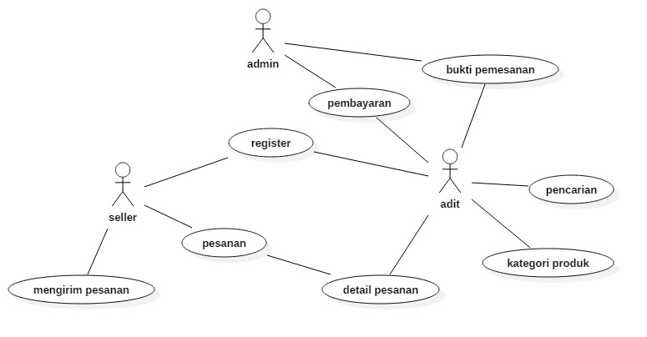

* Conceptual Model

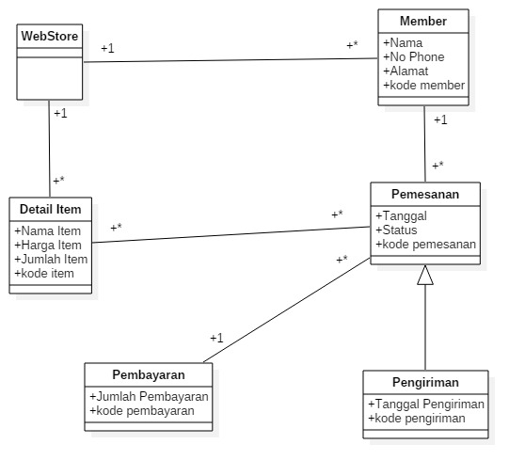

* Concept map

